Plafonddraadgoot Rejitech G+ - hoogte 100 - elektrolytisch verzinkt
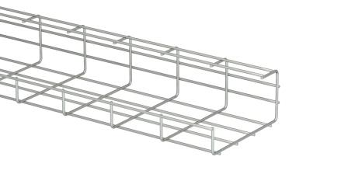
De plafond draadgoot moet vervaardigd zijn uit elektrolytisch verzinkte staaldraad conform NBN EN ISO 2081.
De dikte van de grijskleurige beschermlaag varieert van 8 tot 12 µm.
De draadgoot heeft een G-vormige doorsnede en is elektrisch gelast, met mazen 50 x 100 mm.
De draaduiteinden moeten afgerond zijn om persoonlijke verwondingen of schade aan de kabels te verhinderen.
De plafond draadgoten worden onderling niet gekoppeld. Ze worden, om de meter, direct tegen het bouwkundig plafond gemonteerd met speciale bevestigen die omheen de bovenste draden van de plafond draadgoot klikken. Zo blijft de montagehoogte beperkt tot 100 mm.
Safe working load en ondersteuningsafstand:
Het draadgootsysteem is getest volgens NBN EN 61537.
De Safe Working Load waarde in kg/m dient vermeld in de technische fiche, rekening houdend met een veiligheidscoëfficiënt van 1,7.
De opgegeven waarden zijn geldig bij een gelijkmatig verdeelde belasting. De waarden worden gegarandeerd indien om de meter een bevestigingsbeugel geplaatst is.
Afmetingen:
- hoogte 100 mm, breedte 60, 100, 150 of 200 mm, lengte 3000 mm

12/06/2023

